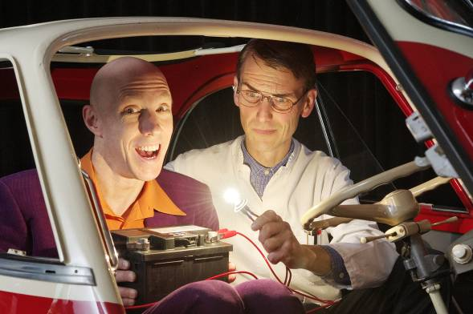
03.03.2015

Wissenschaftliche Phänomene unterhaltsam transportieren: Die „Physikanten und Co.“ (links Gründer Markus Weber) finden ungewöhnliche Mittel und Wege. Foto: Physikanten und Co.

Preisgekrönte Show eröffnet Initiative der Vereinten Nationen
Physikanten sorgen im „Jahr
des Lichts“ für Erleuchtung
2015 ist das Jahr des Lichts der Vereinten Nationen. Zur Eröffnungsveranstaltung in München hatte die Unesco Nobelpreisträger, Politiker und Künstler eingeladen – und die Physikanten mit einer „strahlenden“ Licht- und Optik-Show.
Viele wichtige Entdeckungen rund um das Licht feiern in diesem Jahr Jubiläum: Einsteins Allgemeine Relativitätstheorie wird 100, die Wellentheorie des Lichts 200 und die erste mit Solarenergie betriebene Maschine 400 Jahre alt.
Optische und lichtbasierte Phänomene präsentierten die Physikanten bei der Eröffnungsfeier im Deutschen Museum als nahezu magische Showeffekte: Weißes Licht wurde zum Regenbogen, blaues Leuchten tanzte auf einem Wasserstrahl durch den Raum und Essiggurken begannen zu glühen. „Einfach stark!“, staunte selbst ZDF-Moderator und Physik-Professor Harald Lesch, neben Nobelpreisträger Stefan Hell einer der zahlreichen namhaften Gäste des Abends.
„Es ist uns ein Herzensanliegen, vermeintlich ‚schwere‘ Wissenschaft leicht und vergnüglich zu präsentieren“, erklärt Diplom-Physiker Marcus Weber, Kopf und Gründer der „Physikanten & Co.“ Licht und Optik gehören zu den Kernthemen des über 20-köpfigen Teams aus Physikern, Schauspielern und Comedians, die zum Jahr des Lichts spektakuläre Experimente in einem geballten „Special“ auf die Bühne bringen.
Wissenschaft mit Witz und spektakulären Effekten
Dabei sind z.B. Laserstrahlen mit bloßem Auge zu sehen und gar zu hören; selbst die Energie-Effizienz von LED-Leuchten machen die Physikanten sicht- und spürbar. Das Konzept ist preisgekrönt: Ihre jüngste Auszeichnung ist die „Medaille für naturwissenschaftliche Publizistik“ der Deutschen Physikalischen Gesellschaft (DPG), die zuvor an Ranga Yogeshwar ging.
Die UN-Generalversammlung will mit dem „Jahr des Lichts und der lichtbasierten Technologien“ die Bedeutung von Licht als elementare Lebensvoraussetzung für Mensch, Tier und Pflanze betonen. Zahlreiche Initiativen werden das Licht als zentralen Bestandteil von Wissenschaft und Kultur hervorheben.
www.physikanten.de

> 259 Wörter >> 1.961 Zeichen

Physikanten & Co.
Die spektakulären Wissenschaftsshows der „Physikanten & Co.“ haben bereits über eine halbe Million Zuschauer begeistert. Seit 2000 ist das Team um Diplom-Physiker Marcus Weber von Witten aus in ganz Deutschland und international unterwegs.
Sie treten in Schulen, Hochschulen und Firmen auf, bei Konferenzen, Messen und Wissenschafts-Festivals. Im über 20-köpfigen Team bilden Physiker, Comedians, Musiker, Schauspieler und Veranstaltungstechniker die explosive Mischung: Aufsehen erregend und äußerst unterhaltsam. Für das Fernsehen bauen die Physikanten eindrucksvolle Experimente (u.a. Galileo, Frag doch mal die Maus). www.physikanten.de

